ДОГОВОР №
г. Дзержинск «____» ____________ 2014г.

ТСЖ «Единство», именуемое в дальнейшем «Исполнитель», в лице председателя правления Макарова Петра Геннадьевича, действующего на основании Устава, с одной стороны, и
Открытое акционерное общество междугородной и международной электрической связи «Ростелеком» (ОАО «Ростелеком»), именуемое в дальнейшем «Заказчик», в лице начальника ЦТЭ (г.Дзержинск) Нижегородского филиала ОАО «Ростелеком» Ошмарина Владимира Вячеславовича, действующего на основании доверенности № 46 от 02.12.2013г., с другой стороны, вместе именуемые «Стороны», заключили настоящий договор (далее по тексту – Договор) о нижеследующем:

1. Предмет договора

1.1. Исполнитель предоставляет Заказчику место в общем имуществе жилого многоквартирного дома по адресу: г.Дзержинск, пр.Циолковского, д.92А (далее по тексту – помещение) для размещения средств и сооружений связи, по перечню, указанному в Приложении №1 к Договору (далее – средства связи), принадлежащих Заказчику (схема расположения средств связи представлена в Приложении №2 к Договору), предоставляет доступ представителям Заказчика в помещение, согласно списка ответственных за проведение работ (Приложение №3 к Договору) и обеспечивает подключение средств связи Заказчика к существующим системам электроснабжения (далее по тексту – Услуги), а Заказчик осуществляет установку, эксплуатацию и техническое обслуживание средств связи и оплачивает услуги по размещению оборудования.
1.2. Срок начала оказания Услуг по настоящему договору определяется в соответствии с условиями Договора на размещение средств. Сроком окончания оказания Услуг по Договору является дата окончания срока действия Договора.
1.3. Исполнитель подтверждает, что наделен собственниками помещений - физическими и юридическими лицами в многоквартирном жилом доме по адресу: г.Дзержинск, пр.Циолковского, д.92А полномочиями на заключение подобных возмездных сделок в отношении общего имущества указанного многоквартирного дома и действует в интересах собственников помещений, желающих пользоваться услугами связи, предоставляемыми Заказчиком.

2. Обязанности сторон

2.1. Обязанности Исполнителя:
2.1.1. Предоставить место, в общем имуществе жилого многоквартирного дома, чтобы разместить принадлежащие Заказчику средства связи в течение 30 (тридцати) календарных дней с момента подписания сторонами Договора.
2.1.2. Предоставлять беспрепятственный доступ в помещение представителям Заказчика, согласно списка ответственных за проведение работ (Приложение №3 к Договору), в соответствии с Регламентом доступа (Приложение №4), для проведения осмотра, эксплуатационно-технического обслуживания, ремонта, монтажа и демонтажа средств связи по указанному в п.1.1. Договора адресу в течение 1 (одного) рабочего дня после получения вызова и обеспечить подключение средств связи Заказчика к существующим системам электроснабжения.
2.1.3. Письменно уведомлять Заказчика об изменении стоимости услуг не позднее, чем за 30 (тридцать) календарных дней до предстоящих изменений, а также письменно извещать не менее чем за 2 (два) месяца о принятии решения о расторжении Договора.
2.1.4. Исполнитель обязан заблаговременно письменно уведомлять Заказчика о предстоящих работах, проводимых в помещении, где размещены средства связи, которые могут повлечь перебои, ухудшение в работе средств связи.
2.1.5. В случае чрезвычайных происшествий, произошедших не по вине Заказчика и влекущих возможность причинения вреда средствам связи, немедленно принимать меры к устранению их, и сообщить о произошедшем Заказчику по тел. 34-33-40.
2.1.6. Исполнитель обязан по требованию Заказчика проводить сверку задолженности с оформлением двухсторонних Актов сверки расчетов.
2.2. Обязанности Заказчика:
2.2.1. Использовать доступ в помещение, где расположены средства связи исключительно по назначению в соответствии с п.1.1. Договора, соблюдая регламент доступа в помещение (Приложение №4 к Договору).
2.2.2. Своевременно оплачивать услуги в соответствии с условиями Договора.
2.2.3. Соблюдать технические, санитарные, противопожарные и иные требования, предъявляемые к пользованию помещением, в соответствии с принятыми нормами эксплуатации.
2.2.4. Осуществлять переоборудование установленных средств связи с письменного согласия Исполнителя.
2.2.5. В случаях повреждения общего имущества многоквартирных домов, если это повреждение произошло в результате виновных действий представителей Заказчика при монтаже средств связи, произвести ремонт поврежденного общего имущества многоквартирного дома.
2.2.6. Не увеличивать количество и мощность установленного оборудования без письменного согласования с Исполнителем. При изменении количества и мощности установленного оборудования предоставить Исполнителю протоколы замеров излучаемой мощности, выполненные специализированными организациями.
2.2.7. В течение 10 (десяти) календарных дней с момента прекращения действия настоящего Договора осуществить демонтаж средств связи своими силами и за свой счет, освободить помещения от средств связи.

3. Стоимость и порядок оплаты услуг

3.1. Заказчик оплачивает Исполнителю услуги по размещению средств связи в размере _____ (__________) рублей за каждый подъезд, в соответствии с Протоколом соглашения о стоимости услуг (Приложение №5 к Договору). Сумма НДС не облагается на основании письма ИФНС о переходе на упрощенную систему налогообложения № ____________от __________г.
3.2. Заказчик оплачивает Исполнителю стоимость услуг по размещению средств связи ежеквартально на основании подписанного сторонами Акта оказанных услуг и счета до 20 (двадцатого) числа месяца, следующего за расчетным. Форма Акта оказанных услуг представлена в Приложении №6 к Договору.
3.3. Оплата производится путем перечисления денежной суммы на расчетный счет Исполнителя. Обязательство по оплате считается исполненным с момента перечисления денежной суммы с расчетного счета Заказчика на расчетный счет Исполнителя.
3.4. Исполнитель в течение 5 (пяти) рабочих дней по окончании каждого квартала, направляет Заказчику на подписание Акт оказанных услуг. Заказчик в течение 5 (пяти) рабочих дней направляет Исполнителю подписанный Акт оказанных услуг или мотивированный отказ от подписания Акта в случае ненадлежащего оказания услуг.

4. Срок действия Договора

4.1. Договор вступает в силу с момента подписания его Сторонами и действует 11 (одиннадцать) месяцев.
4.2. При отсутствии письменных возражений какой-либо из Сторон Договора не менее чем за 30 (тридцать) календарных дней до истечения срока его действия Договор считается возобновленным на тех же условиях на новый срок (11 (одиннадцать) месяцев). При соблюдении указанных в данном пункте условий возобновление Договора возможно неограниченное количество раз.
5. Ответственность сторон

5.1. В случае нарушения обязательств, предусмотренных Договором, виновная Сторона несет ответственность в соответствии с действующим законодательством Российской Федерации.
5.2. При несвоевременной оплате выставляемых счетов, Заказчик по письменному требованию Исполнителя обязан уплатить пени в размере 1/365 ставки рефинансирования от просроченной к оплате суммы за каждый день просрочки, но не более 5% от неоплаченной суммы.
5.3. Уплата неустойки (пени, штраф), установленных настоящим договором, не освобождает Стороны от выполнения обязательств по Договору.
5.4. Предъявление требования об уплате неустойки является правом, а не обязанностью сторон. Если неустойка не предъявлена, ее размер равен нулю.

6. Разрешение споров

6.1. Стороны разрешают споры, возникающие по настоящему Договору или в связи с ним, путем переговоров.
6.2. Все споры и разногласия Сторон по настоящему договору, не урегулированные путем переговоров, разрешаются в Арбитражном суде Нижегородской области в соответствии с действующим законодательством Российской Федерации.

7. Прочие условия

7.1. При решении вопросов, неурегулированных Договором, Стороны руководствуются действующим законодательством Российской Федерации.
7.2. Все изменения и дополнения к Договору действительны, если они составлены в письменном виде в форме дополнительных соглашений к Договору и подписаны обеими Сторонами.
7.3. Договор составлен в двух экземплярах, имеющих одинаковую юридическую силу, по одному экземпляру для каждой из Сторон.
7.4. В случае изменения одной из Сторон своего места нахождения (адреса), наименования, банковских реквизитов, такая Сторона в семидневный срок письменно извещает об этом другую сторону. Связанные с неисполнением указанной обязанности риски несет Сторона, не известившая другую Сторону надлежащим образом.
7.5. Неотъемлемой частью Договора являются:
Приложение № 1 Список домов с указанием количества подъездов и перечень размещаемых средств связи.
Приложение № 2 Схема расположения средств связи по адресу: г.Дзержинск, пр.Циолковского, д.92А.
Приложение № 3 Список ответственных за проведение работ.
Приложение № 4 Регламент доступа в помещение.
Приложение № 5. Протокол соглашения о стоимости услуг.
Приложение № 6. Форма Акта оказанных услуг.

8. Реквизиты и подписи сторон

Исполнитель Заказчик
ТСЖ «Единство» | ОАО «Ростелеком»
Юридический/Почтовый адрес: 606039 Нижегородская обл., г. Дзержинск, пр.Циолковского, д.92А, кв.164  тел.(8313)32-11-84, +79535700141  ИНН 5249097279  КПП 524901001  р/сч 40703810742160100670  в Волго-Вятском банке Сбербанка России г.Нижний Новгород  Дзержинское отделение №4342/093  Корр. счет: 30101810900000000603  БИК 042202603  Председатель правления | Адрес места нахождения: РФ, 191002, г. Санкт-Петербург, ул. Достоевского, д. 15  Почтовый адрес:603000, г. Н. Новгород, ул. Б. Покровская, д. 56, Нижегородский филиал ОАО «Ростелеком»  ИНН 7707049388, КПП 771032001  ОГРН 1027700198767  Реквизиты Плательщика:  р/с 40702810600320000134  Нижегородский филиал ОАО АКБ «СВЯЗЬ-БАНК» г. Н. Новгород  к/с 30101810900000000700  БИК 042202700
МП ________________ (П.Г. Макаров) | Начальник ЦТЭ (г.Дзержинск) Нижегородского филиала ОАО «Ростелеком»  МП _____________________ (В.В.Ошмарин)

Приложение №1
к Договору № __________________ от «___»____________2014 г.

Список домов с указанием количества подъездов

№ | Улица | № дома | Количество подъездов, шт.
1 | пр.Циолковского | 92А | 5
 | ИТОГО: |  | 5

Потребляемая мощность одной единицы оборудования составляет 30 Вт.

Перечень размещаемых средств связи

Стороны согласовали, что в доме размещается следующее оборудование:
- Шкаф телекоммуникационный настенный, антивандальный, 19", 12U, 600х571х500мм.
- Коммутатор 24 - port L2 Lite Fast Ethernet Switch.
- Блок розеток DIN, 10 Pap.
- Кросс оптический ШКС –FC-16.
- SFP модуль LX для коммутатора SM 1310 нм, 3.3 v 10Кm.
- Патч - панель 19" 24 портов, RJ-45, категория 5е, тип 110.
- Шкаф антивандальный ШАН-А (ШхВхГ 255х333х102) для установки двух патч-панелей на 12 портов RJ45 (кросс-бокс).
- Кабель FTP 5e 10х2, 25х2.
- Автоматический выключатель 16 A.
- Модуль SFP SM 1310 nm, 3.3v 10 Km (LX).
- Шина заземления.
- Кабель ВВГнГ 3х1,5 мм кв.
- Кабель волоконно-оптический 8 жил ОКСНМ-10А-01-022-8.
- Труба ПВХ d-50 мм.
- Труба ПВХ d-20 мм.

«СОГЛАСОВАНО» «СОГЛАСОВАНО»

Исполнитель Заказчик

ТСЖ «Единство»  Председатель правления  ____________________(П.Г.Макаров)  М.П. | ОАО «Ростелеком»  Начальник ЦТЭ (г.Дзержинск) Нижегородского филиала ОАО «Ростелеком»  _____________________(В.В.Ошмарин)  М.П.

Приложение № 2
к Договору № __________________ от «___»____________2014 г.

Схема расположения средств связи по адресу: г.Дзержинск, пр.Циолковского, д.92А
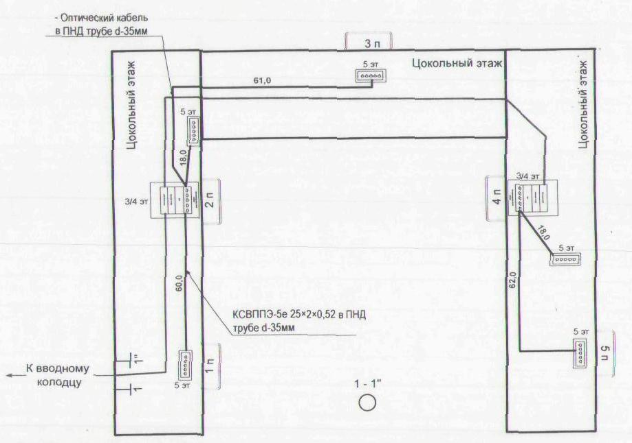

Рис.1 Схема прокладки кабеля
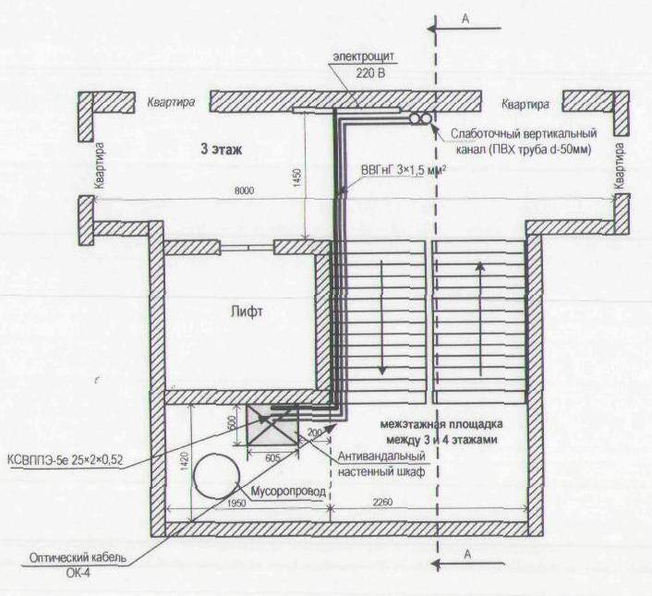

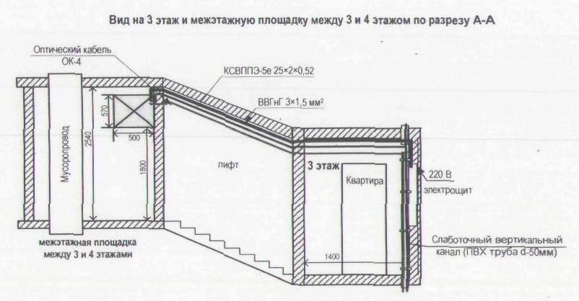

Рис.2 Схема расположения средств связи

«СОГЛАСОВАНО» «СОГЛАСОВАНО»

Исполнитель Заказчик

ТСЖ «Единство»  Председатель правления  ____________________(П.Г.Макаров)  М.П. | ОАО «Ростелеком»  Начальник ЦТЭ (г.Дзержинск) Нижегородского филиала ОАО «Ростелеком»  _____________________(В.В.Ошмарин)  М.П.

Приложение № 3
к Договору № __________________ от «___»____________2014 г.

Список ответственных за проведение работ

№ п/п | Ф.И.О. | Должность | Контактный телефон
1 | Бибиков Владимир Вячеславович | Ведущий инженер | 8 951-917-84-45
2 | Кузин Алексей Павлович | Ведущий инженер | 8 950-351-69-51
3 | Дмитриев Владимир Валентинович | Ведущий инженер | 8 951-910-11-46
4 | Ошмарин Кирилл Владимирович | Ведущий инженер | 8 902-300-59-15

«СОГЛАСОВАНО» «СОГЛАСОВАНО»

Исполнитель Заказчик

ТСЖ «Единство»  Председатель правления  ____________________( П.Г.Макаров)  М.П. | ОАО «Ростелеком»  Начальник ЦТЭ (г.Дзержинск) Нижегородского филиала ОАО «Ростелеком»  _____________________(В.В.Ошмарин)  М.П.

Приложение № 4
к Договору № __________________ от «___»____________2014 г.

Регламент доступа в помещение

ТСЖ «Единство», именуемое в дальнейшем «Исполнитель», в лице председателя правления Макарова Петра Геннадьевича, действующего на основании Устава, с одной стороны, и

Открытое акционерное общество междугородной и международной электрической связи «Ростелеком» (ОАО «Ростелеком»), именуемое в дальнейшем «Заказчик», в лице начальника ЦТЭ (г.Дзержинск) Нижегородского филиала ОАО «Ростелеком» Ошмарина Владимира Вячеславовича, действующего на основании доверенности № 46 от 02.12.2013г. согласовали Регламент доступа в помещение:

- Для обеспечения своевременного проведения монтажных работ, обслуживания и ремонта средств связи, по письменному согласованию за 3 суток Исполнитель предоставляет допуск сотрудникам Заказчика в нежилые помещения, где размещены или будут размещаться средства связи. Допуск сотрудников Заказчика осуществляется в любой день недели, кроме праздничных и выходных дней с 8.00 до 18.00 часов.

- В случае подключения абонентов к услугам связи, допуск сотрудников Заказчика в помещение осуществляется в любой день недели, по требованию абонентов.

- Масштабные строительно-монтажные работы в помещении осуществляются Заказчиком при условии предварительного письменного согласования с Исполнителем за 60 суток до начала их проведения. Работы по профилактическому обслуживанию средств связи, незначительному ремонту, замене оборудования, подключению или отключению абонентов, в том числе связанные с креплением на лестничной клетке абонентских отводов требуют предварительного согласования с Исполнителем времени их проведения.

- Ключи от подъездов и нежилых помещений на время проведения работ выдаются сотруднику Заказчика, внесенному в список ответственных за проведение работ (Приложение 3 к Договору).

- В случае если сотрудники Исполнителя, либо сотрудники контрагента Исполнителя (обслуживающей организации, лифтовой компании и т.п.) препятствуют доступу в помещение сотрудников Заказчика, для выполнения согласованных с Исполнителем работ, Заказчик уведомляет об этом ответственного представителя Исполнителя, который, в свою очередь, обеспечивает доступ.

- Заказчик в течение 3 (трех) дней обязуется предоставить Исполнителю заверенный печатью список уполномоченных сотрудников, имеющих доступ к объектам связи, и обеспечить наличие у этих сотрудников удостоверений личности или удостоверений сотрудника Заказчика.
- Ответственным представителем Исполнителя является:
Ф.И.О. | Макаров Петр Геннадьевич
должность | Председатель правления
раб. тел.: | 88313321184
сотовый тел.: | 89535700141

- Во время отсутствия ответственного представителя Исполнителя (болезни, отпуска, командировки и т.п.) либо недоступности его по указанным в п.7. телефонам – Заказчик для решения вопроса доступа обращается к:
Ф.И.О. | Мулыкин Вадим Алексеевич
должность | Член правления
сотовый тел.: | 89300560961
- Ответственным представителем Заказчика является:
Ф.И.О. | Карабанов Владимир Вячеславович
должность | Заместитель начальника ЦТЭ (г.Дзержинск)
раб. тел.: | 26-50-20

- Во время отсутствия ответственного представителя Заказчика (болезни, отпуска, командировки и т.п.) либо недоступности его по указанным в п.9. телефонам – Исполнитель обращается к:
Ф.И.О. | Гущин Николай Алексеевич
должность | Начальник линейного участка
раб. тел.: | 22-04-44
сотовый тел.: | 89503516953

«СОГЛАСОВАНО» «СОГЛАСОВАНО»

Исполнитель Заказчик

ТСЖ «Единство»  Председатель правления  ____________________( П.Г.Макаров)  М.П. | ОАО «Ростелеком»  Начальник ЦТЭ (г.Дзержинск) Нижегородского филиала ОАО «Ростелеком»  _____________________(В.В.Ошмарин)  М.П.

Приложение № 5
к Договору № __________________ от «___»____________2014 г.

Протокол
соглашения о стоимости услуг

ТСЖ «Единство», именуемое в дальнейшем «Исполнитель», в лице председателя правления Макарова Петра Геннадьевича, действующего на основании Устава, с одной стороны, и
Открытое акционерное общество междугородной и международной электрической связи «Ростелеком» (ОАО «Ростелеком»), именуемое в дальнейшем «Заказчик», в лице начальника ЦТЭ (г.Дзержинск) Нижегородского филиала ОАО «Ростелеком» Ошмарина Владимира Вячеславовича, действующего на основании доверенности № 46 от 02.12.2013г. согласовали, что стоимость услуг по размещению оборудования в общем имуществе жилого многоквартирного дома по адресу: г.Дзержинск, пр.Циолковского, д.92А составляет 110 (сто десять) рублей за каждый подъезд в месяц. Сумма НДС не облагается на основании письма ИФНС о переходе на упрощенную систему налогообложения №__________от ____________г.

Исполнитель Заказчик

ТСЖ «Единство»  Председатель правления  ____________________(П.Г.Макаров)  М.П. | ОАО «Ростелеком»  Начальник ЦТЭ (г.Дзержинск) Нижегородского филиала ОАО «Ростелеком»  _____________________(В.В.Ошмарин)  М.П.
Приложение № 6
к Договору № __________________ от «___»____________2014 г.

ФОРМА АКТА оказанных услуг

Начало формы

Акт оказанных Услуг

г.Дзержинск «____»_________20___г.

ТСЖ «Единство», именуемое в дальнейшем «Исполнитель», в лице председателя правления Макарова Петра Геннадьевича, действующего на основании Устава, с одной стороны, и

Открытое акционерное общество междугородной и международной электрической связи «Ростелеком» (ОАО «Ростелеком»), именуемое в дальнейшем «Заказчик», в лице начальника ЦТЭ (г.Дзержинск) Нижегородского филиала ОАО «Ростелеком» Ошмарина Владимира Вячеславовича, действующего на основании доверенности № 46 от 02.12.2013г., составили настоящий Акт о нижеследующем:
Исполнитель оказал Заказчику Услуги по размещению в общем имуществе жилого многоквартирного дома по адресу: г.Дзержинск, пр.Циолковского, д.92А (далее по тексту – помещение) средств связи, принадлежащих Заказчику, по предоставлению доступа представителям Заказчика в помещение и обеспечил подключение средств связи Заказчика к существующим системам электроснабжения за период с «___»_______ 20__г. по «___»________20__г. Возмещение затрат Исполнителя по оплате Услуги составляет _______ рублей.
Заказчик по объему, сроку и качеству оказанных Исполнителем Услуг претензий не имеет.

Представитель Исполнителя ________________
Представитель Заказчика ___________________

Конец формы

«СОГЛАСОВАНО» «СОГЛАСОВАНО»

Исполнитель Заказчик

ТСЖ «Единство»  Председатель правления  ____________________( П.Г.Макаров)  М.П. | ОАО «Ростелеком»  Начальник ЦТЭ (г.Дзержинск) Нижегородского филиала ОАО «Ростелеком»  _____________________(В.В.Ошмарин)  М.П.

